**Τοποθετήστε σωστά τις εντολές - για μια αντίστροφη μέτρηση...**

**Διδακτικοί στόχοι**

Στο τέλος της δραστηριότητας θα είστε σε θέση να:

* νιώθετε εξοικειωμένο με το βασικό προγραμματιστικό περιβάλλον του Microsoft MakeCode
* χρησιμοποιείτε την επαναληπτική δομή υπό συνθήκη
* ολοκληρώσετε ένα ημιδομημένο πρόγραμμα

**Αντίστροφη μέτρηση**

**ΤΟ ΣΕΝΑΡΙΟ ΤΟΥ ΕΡΓΟΥ:** Έστω ότι βρισκόμαστε στο 7ο δευτερόλεπτο. Το microbit ξεκινώντας από το 7 μετράει αντίστροφα τον χρόνο κι εμφανίζει το δευτερόλεπτο στο οποίο βρίσκεται (6, 5, ...) μέχρι που να εμφανιστεί το 0. Όταν ολοκληρωθεί η αντίστροφη μέτρηση ακούγεται μια μελωδία.

1. Συνδέετε το micro:bit με τον υπολογιστή μέσω του USB.
2. (Χρησιμοποιείτε **Google Chrome** ή **Microsoft Edge**). Για να έχετε πρόσβαση στο προγραμματιστικό περιβάλλον Microsoft MakeCode πηγαίνετε στη διεύθυνση: <https://makecode.microbit.org/>
3. Επιλέγετε **Νέο έργο**.
4. Δίνετε όνομα στο αρχείο που θα δημιουργηθεί. Επειδή το σενάριο του έργου που θα δημιουργήσετε αφορά σε κουμπί και τιμές φωτισμού, δίνετε όνομα αρχείου **αντίστροφη μέτρηση** κι επιλέγετε **Δημιουργία**.
5. Ανοίγει παράθυρο στο οποίο εμφανίζεται το περιβάλλον του Microsoft MakeCode για να δημιουργήσετε **τον κώδικα του προγράμματος**.  
   Παρακάτω σας δίνεται η αρχή του προγράμματος κι οι εντολές ανακατεμένες. Καλείστε να καταγράψετε την αρχή του προγράμματος και να τοποθετήσετε τις γκρι/ ανακατεμένες εντολές στη σωστή τους θέση ώστε όταν εκτελεστεί το πρόγραμμα να υλοποιείται το σενάριο του προγράμματος που περιγράψαμε.

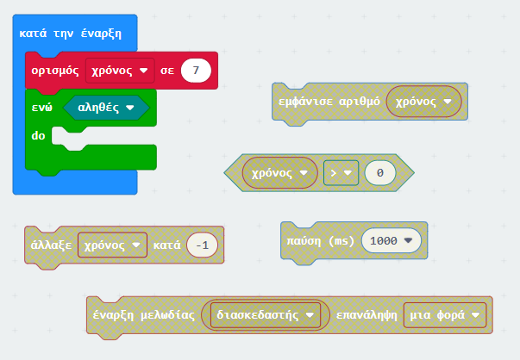

1. **ΠΑΡΑΤΗΡΗΣΕΙΣ:**
   1. Η εμφάνιση των αριθμών θα ξεκινά από το 6ο δευτερόλεπτο.
   2. Η εμφάνιση του 0 θα πραγματοποιηθεί.
   3. Η εντολή **παύση (ms) 1000** αφορά σε παύση 1 δευτερολέπτου.
   4. Η μελωδία θα ακούγεται μετά το τέλος της επανάληψης (δηλαδή, μετά την εμφάνιση του 0).
   5. Οι γκρι/ ανακατεμένες εντολές θα χρησιμοποιηθούν μόνο μία φορά η κάθε μία.
2. Μεταφέρετε το πρόγραμμά σας στο Micro:bit είτε κατεβάζοντας το αρχείο**(Download as file)** και αντιγράφοντάς το στο micro:bit είτε απευθείας επιλέγοντας **Λήψη**(εφόσον έχετε κάνει ήδη τις κινήσεις του 2ου τρόπου).   
   **ΠΑΡΑΤΗΡΗΣΗ:**  
   Αναλυτικές οδηγίες για τη μεταφορά του αρχείου υπάρχουν στο υλικό με τίτλο: **Διαχείριση προγράμματος στο Microsoft MakeCode**.
3. Έχοντας ήδη μεταφέρει με τον ένα ή με τον άλλο τρόπο το πρόγραμμά σας, αυτό εκτελείται στο Micro:bit.